**УДК 625.7**

**Межмуниципальные и дороги местного значения: деградация или развитие**

**Потапов А.В.**

***Российский университет транспорта (МИИТ)***

***Аннотация.*** *Статья посвящена актуальной проблеме – состоянию межмуниципальных и дорог местного значения. По дорогам низкой интенсивности движения (НИД) нередко пропускается тяжелое движение, не соблюдаются межремонтные сроки, эксплуатация желает лучшего. Предлагается разработать федеральную целевую программу, в которой необходимо предусмотреть финансирование проектирования, строительства, обустройства и эксплуатации автодорог, а также решить вопросы материально-технического обеспечения производства дорожно-строительных материалов для муниципальных дорог.*

***Ключевые слова:*** *межмуниципальные и дороги местного значения, тощий бетон, федеральная целевая программа*

**Inter-municipal and local roads:**

**degradation or development**

**A.V. Potapov**

***Russian University of Transport (MIIT)***

***Abstract.*** *The article is devoted to the actual problem – the state of intermunicipal and local roads. Heavy traffic is often missed on low-traffic roads (LIT)), Inter-repair deadlines are not met, The roads are better. It is proposed to develop a federal target program, Funding for design should be provided, Construction, Construction and operation of roads, as well as solve the issues of logistics support for the production of road construction materials for municipal roads.*

***Keywords:*** *intermunicipal and local roads, Lean concrete, The Federal Target Program*

Росавтодор строит и обслуживает федеральные дороги протяженностью всего лишь 50800 км, а обслуживание примерно около миллиона километров дорог России с твердым покрытием лежит на плечах муниципалов и частников. Если с федеральными дорогами более-менее все понятно: с каждым годом все приятнее и безопаснее ездить по этим дорогам (сказалось благотворное влияние нацпроекта «БКАД», причем заявлялось по всем автодорогам России, а коснулось только федеральных), то по межмуниципальным и дорогам местного значения возникают серьезные вопросы, как будто у этих дорог нет хозяина.

К примеру, съезжая с федеральной трассы Сызрань – Волгоград, и, если попадаешь на дороги местного значения с твердым покрытием, везде видишь примерно одинаковую картину состояния верхнего слоя дорожной одежды и обочин, как показано на рисунках 1 и 2. В данном конкретном случае показано состояние дорог Саратовской области летом 2024 года по направлениям на Широкий Буерак и на Коммуну. Все муниципальные дороги с твердым покрытием имеют практически одни и те же виды необратимых деформаций верхнего слоя покрытия: сетка трещин, выбоины, сдвиги, наплывы, выкрашивание кромок покрытия.

|  |  |
| --- | --- |
|  |  |
| Рис. 1. Дорога на Широкий Буерак | Рис. 2. Дорога на Коммуну |

Причины деформаций: слабое основание, нарушение режима эксплуатации (пропуск большегрузных автомашин по дорожной одежде, не рассчитанной под такие нагрузки), а также нарушение межремонтных сроков восстановления дорожного полотна. В дальнейшем на раскрытие трещин влияет скопление влаги из-за несовершенного водоотвода поверхностных вод. Отводу воды мешают заросшие травой и кустарником обочины и квазигоризонтальный поперечный профиль дорожной одежды. Нередко в трещинах дорожного покрытия начинает зеленеть растительность, которая также вносит свой вклад в разрушение дорожной одежды.

Для исправления такой ситуации у муниципалов нет денег, некоторые ретивые чиновники предлагают перепахать дороги с твердым покрытием и перевести их в низшую категорию, тогда не надо думать ни о ремонтах, ни о содержании дорог, жизнь для них сразу становится легче: не надо отвечать на бесконечные жалобы населения о плохом состоянии дорог или лукавить о планах ремонта этих дорог.

Для межмуниципальных и дорог местного значения назрела задача разработать федеральную целевую программу, в которой необходимо предусмотреть финансирование проектирования, строительства, обустройства и эксплуатации автодорог, а также решить вопросы материально-технического обеспечения производства дорожно-строительных материалов для муниципальных дорог.

Необходимо признать тот факт, что устройство асфальтобетонных покрытий для муниципалов технически трудноосуществимо и дорого (АБЗ, обслуживающие муниципальные дороги, не могут выпускать качественный асфальтобетон в связи с возросшими современными требованиями к асфальтобетону и исходным материалам).

Для межмуниципальных и дорог местного значения предлагается опробировать технологию устройства покрытия из тощего цементобетона с добавками диспергированного битума и финишной поверхностной обработкой.

У Саратовской области имеется успешный опыт строительства цементобетонных дорог на перегоне Калининск – Балашов в 70-х годах прошлого века с помощью передвижного комплекса «Автогрейд» на гусеничном ходу (начальником «Саратовавтодора» в то время был Н.П. Самотеев, а главным технологом – В.И. Осинкин, именно при этих руководителях «Саратовавтодор» достиг наивысшего расцвета: была создана дорожная сеть, объединившая все райцентры с областным центром). Сейчас этот перегон перекрыт слоем асфальтобетона. В то время не был решен вопрос с качественным устройством деформационных швов.

Швы и сейчас через слой асфальтобетона дают о себе знать. А при перекрытии цементобетонного основания верхним слоем из асфальтобетона не был решен вопрос с переходным слоем из цементоасфальтобетона, обладающего свойствами и асфальтобетона, и цементобетона [1].

Преимуществом тощего цементобетона является то, что нет необходимости устраивать швы, этот материал менее жесткий, чем дорожный цементобетон. На производство тощего цементобетона легко перепрофилировать муниципальные АБЗ под горнаевскую технологию, так как зерновой состав смесей примерно одинаковый, вместо минпорошка подается по тем же механизмам транспортировки цемент, а разогретый битум диспергируется в процессе перемешивания в двухвальной мешалке АБЗ влажных минеральных материалов при температуре окружающего воздуха [2]. Эту технологию можно сделать круглогодичной, если освоить производство плит из тощего бетона. Важным элементом предлагаемой технологии является устройство ежегодной поверхностной обработки покрытия автодорог.

Для устройства слоя покрытия из тощего цементобетона, как вариант, может применяться современный дорожный бетоноукладчик типа «Miller Formless» (см. рис. 3). Уплотнение покрытия может осуществляться комбинированными вибрационными катками (см. рис. 4).

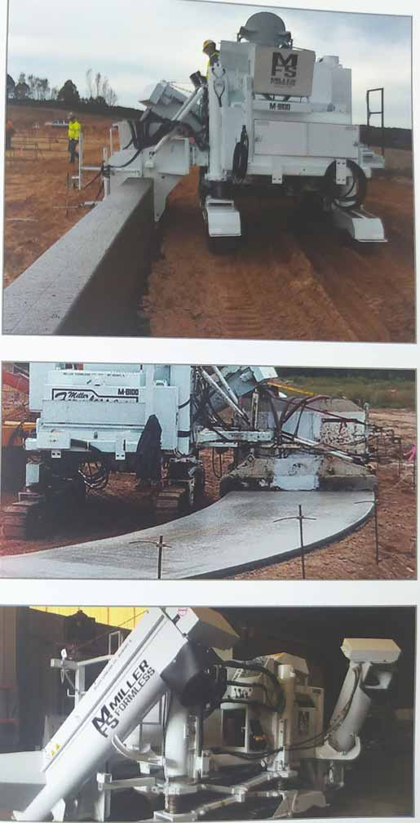

Рис. 3. Бетоноукладочный комплекс «Miller Formless»

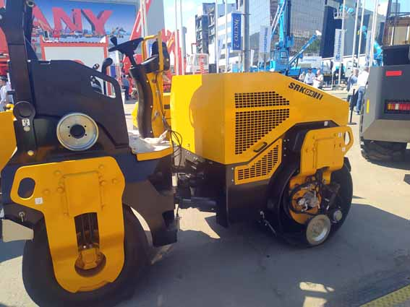

Рис. 4. Вибрационный каток «SANY»

После устройства поверхностной обработки покрытия можно открывать движение.

Как другой вариант, можно получить менее качественные смеси, зато в два быстрее, по сравнению с первым вариантом, путем технологии смешения на дороге и использованием добавок битумных эмульсий при производстве таким образом тощего бетона.

Для сохранения и улучшения состояния дорожного покрытия межмуниципальных и дорог местного значения с твердым покрытием необходимо ограничивать тяжёлое движение по ним, соблюдать межремонтные сроки восстановления дорожного полотна, регулярно профилировать обочины, косить траву на обочинах и откосах земполотна, ежегодно выполнять поверхностную обработку покрытия дорожных одежд после обязательного ямочного ремонта.

В проектах подобных дорог необходимо предусматривать новые типы покрытий и крутой серповидный поперечный профиль дорожной одежды для обеспечения качественного водоотвода поверхностных вод.

**СПИСОК ИСТОЧНИКОВ**

1. Потапов А.В. Характер зависимости прочности от фазового соотношения цементоасфальтобетона // Известия вузов. Строительство и архитектура. 1989. № 6. С. 94-96.

2. Горнаев Н.А., Потапов А.В., Иванов А.Ф. Производство цементоасфальтового бетона / Саратовский ЦНТИ. Саратов, 1983. Информационный листок № 495-83.